**Дата:** 01.02.2022. **Клас: 4-Б Вчитель:** Половинкина О.А.

**Урок:** математика.

**Тема. Співвідношення між величинами за допомогою стовпчиків та відрізків. Робота з даними. Стовпчаста та лінійна діаграми.**

**Мета:** ознайомити учнів з співвідношенням між величинами за допомогою стовпчиків та відрізків; вдосконалювати вміння розв’язувати задачі; розвивати мислення, математичну пильність; виховувати інтерес до предмета; формувати математичну компетентність.

**Обладнання:** презентація.

***Конспект уроку***

**І. Організація класу**

1. Створення позитивного психологічного клімату.

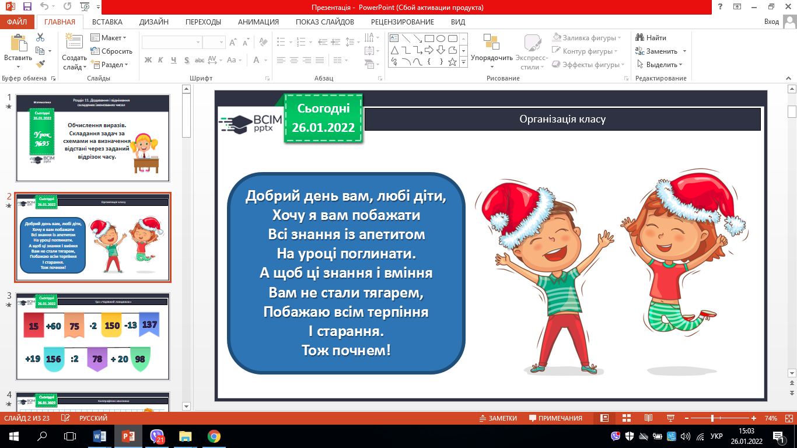

**ІІ. Актуалізація опорних знань**

Перевірка домашнього завдання (№164,№167).

**ІІІ. Мотивація навчальної діяльності**

1. Хвилинка каліграфії.

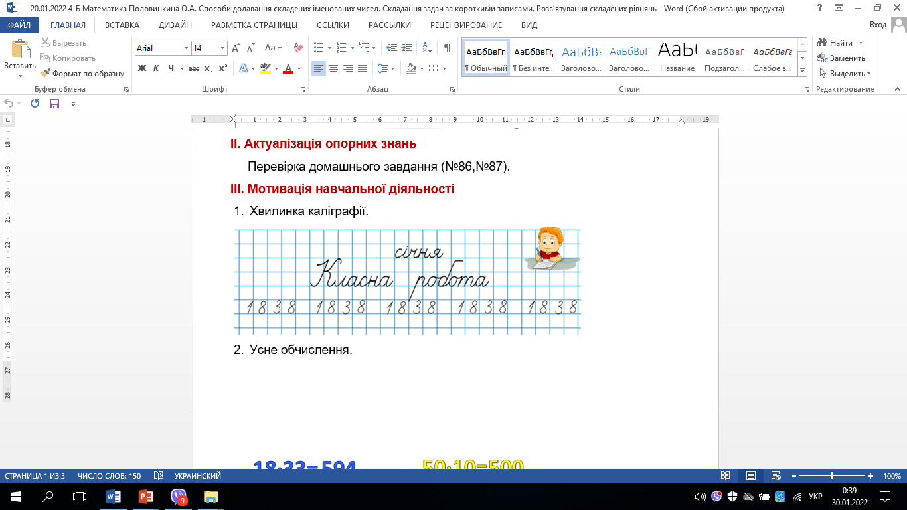

1. Усне обчислення. Гра «Чарівний ланцюжок».

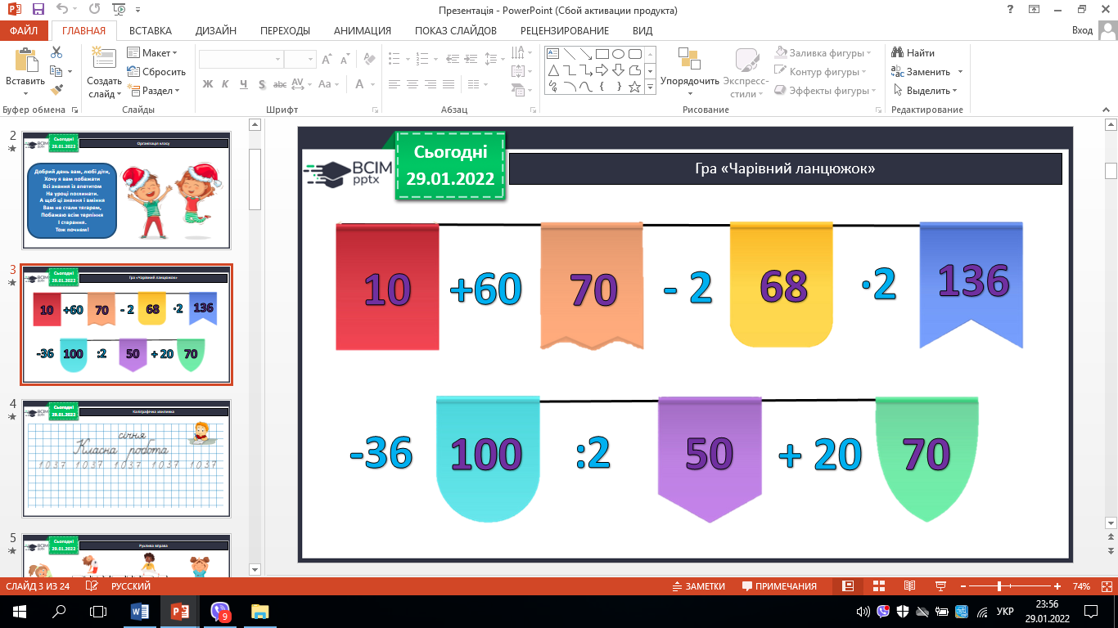

## **ІV**. **Вивчення нового матеріалу.**

Робота з підручником.

1. № 165 Побудуй діаграму. Склади задачі за цими даними (усно).

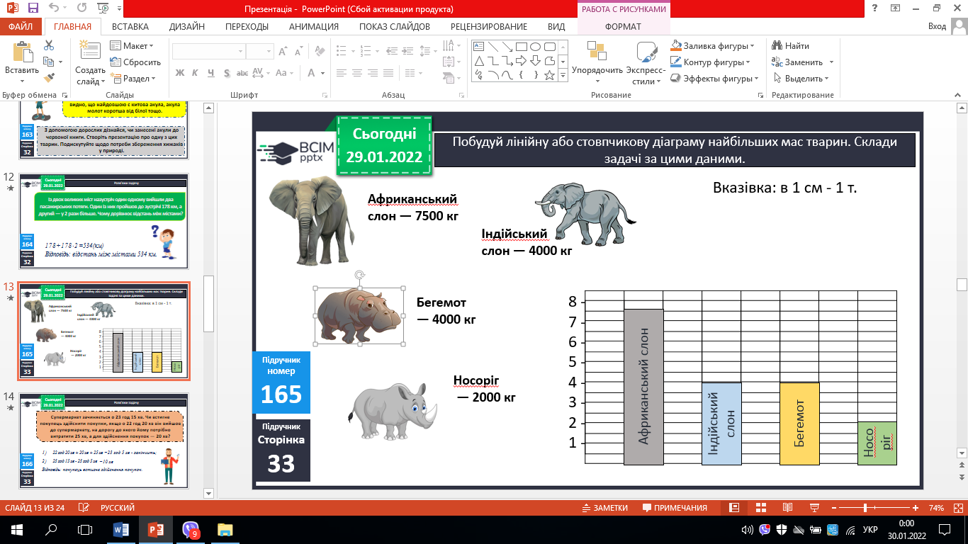

1. Розв’яжи задачу № 166.

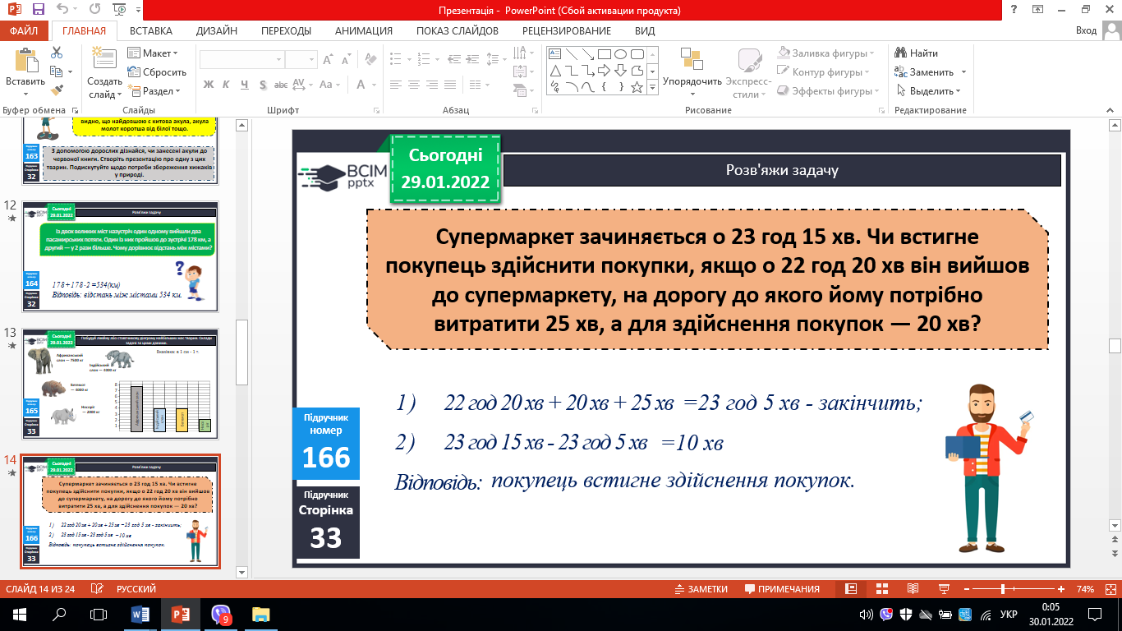

1. Розв’яжи задачу № 168

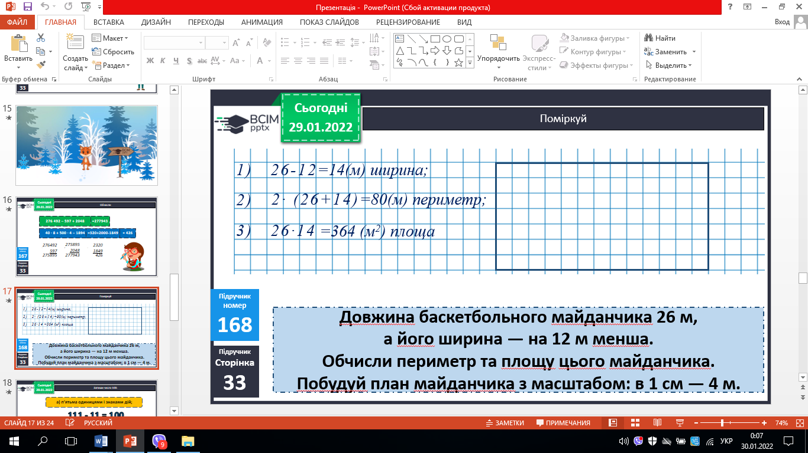

1. Розв’яжи приклади.

37 130 – 3256 + 148 405 =

2 968 + (38 000 – 6508) =

6 Розв’яжи рівняння.

х + 8503 = 3000 * 4

**V. Домашнє завдання**

С. 33, № 170, № 171, гр. А № 169. Роботи здати на Human.